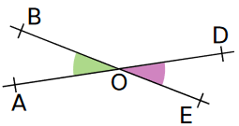**Définition**. Deux **angles adjacents** sont deux angles qui ont un sommet commun, un côté commun et qui sont situés de part et d'autre de ce côté commun.

**Définition**. Deux **angles opposés par le sommet** sont deux angles qui ont un sommet commun et qui ont leurs côtés dans le prolongement l'un de l'autre.  
**Propriété.** Deux angles opposés par le sommet ont la même mesure.

**Définition**. Deux **angles complémentaires** sont deux angles dont la somme de leurs mesures est égale à 90°.  
**Remarque**. Deux angles complémentaires adjacents forment un angle droit.

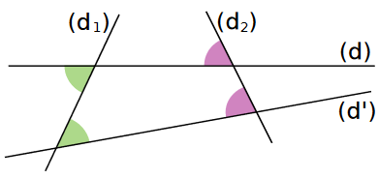**Définition**. Deux **angles supplémentaires** sont deux angles dont la somme de leurs mesures est égale à 180°.  
**Remarque**. Deux angles supplémentaires adjacents forment un angle plat.

**Définition.** Les angles verts sont **alternes-internes**. Ils sont déterminés par les droites (d), (d') et la sécante (d1).  
**Définition.** Les angles roses sont **correspondants**. Ils sont déterminés par les droites (d), (d') et la sécante (d2)

**Théorème.** Si deux angles alternes-internes ou correspondants sont déterminés par des droites parallèles alors ils ont la même mesure. La réciproque est vraie.  
Si deux angles alternes-internes ou correspondants sont de même mesure alors les deux droites coupées par la sécante sont parallèles.

**Théorème.** Dans un triangle, la somme des mesures des angles est égale à 180°.

Soit un cercle $C$ de centre $O$, et considérons un arc de cercle $\hat{AC}$.  
**Définition**. **L’angle au centre interceptant $\hat{AC}$**  est l’angle $\hat{AOC}$  entre les deux rayons délimitant l’arc.  
**Définition**. **Un angle inscrit interceptant $\hat{AC}$**  désigne tout angle $\hat{ABC}$  où $B$ est un point de $C$ qui n’est pas situé sur l’arc $\hat{AC}$.

**Théorème de l’angle au centre.** L’angle au centre interceptant un arc vaut le double d’un angle inscrit interceptant ce même arc. $\hat{AOC}=2\hat{ABC}$

**Théorème de l’angle au inscrit.** Deux angles inscrits interceptant un même arc sont égaux.